ĐỀ THI VIOLYMPIC TOÁN LỚP 5 VÒNG 5 NĂM 2016 - 2017
Bài 1: Chọn các giá trị theo thứ tự tăng dần
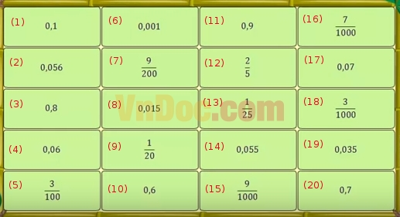
Bài 2: Cóc vàng tài ba
Câu 1: Trung bình cộng hai số là 189. Số thứ nhất là số chẵn lớn nhất có hai chữ số. Tìm số thứ hai
a) 90 b) 91 c) 279 d) 280
Câu 2: Chu vi một hình chữ nhật bằng chu vi một hình vuông có cạnh là 15cm. Tính chiều dài hình chữ nhật đó biết số đo chiều rộng là số lẻ bé nhất có hai chữ số khác nhau.
a) 47 b) 49 c) 17 d) 19
Câu 3: Tìm số hạng tiếp theo của dãy 1; 2; 3; 5; 8; 13
a) 20 b) 21 c) 26 d) 18
Câu 4: Lớp 5A và 5B góp được 245 quyển truyện vào thư viện nhà trường. Nếu lớp 5A góp thêm được 17 quyển nữa thì số truyện hai lớp góp được như nhau. Hỏi lớp 5B đã góp được bao nhiêu quyển truyện?
a) 126 b) 119 c) 114 d) 131
Câu 5: Bao thứ nhất có nhiều hơn bao thứ hai 36kg gạo. Sau khi mỗi bao bán đi 10kg gạo thì số gạo còn lại ở bao thứ nhất bằng 5/2 số gạo còn lại ở bao thứ hai. Hỏi lúc đầu bao thứ nhất có bao nhiêu kg gạo?
a) 50kg b) 70kg c) 60kg d) 34kg
Câu 6: 18 người làm xong một đoạn đường trong 5 ngày. Hỏi 30 người làm xong đoạn đường đó nhanh hơn mấy ngày? (Biết sức làm việc của mỗi người là như nhau)
a) 1 b) 2 c) 3 d) 4
Câu 7: An với Cường có trung bình mỗi bạn 96 viên bi. Số bi của Cường gấp ba lần số bi của An. Hỏi An có bao nhiêu viên bi?
a) 116 b) 48 c) 144 d) 96
Câu 8: Một khu vườn hình bình hành có chiều cao 22m, đáy gấp rưỡi chiều cao. Người ta chia khu vườn thành hai mảnh: mảnh trồng cây ăn quả có diện tích lớn hơn mảnh trồng rau xanh là 42m2. Tính diện tích mảnh trồng rau xanh.
a) 384m² b) 342m² c) 321m² d) 320m²
Câu 9: Tổng của hai số là 406. Nếu gấp số thứ nhất lên 5 lần và giữ nguyên số thứ hai thì được tổng mới là 1062. Tìm số thứ nhất.
a) 242 b) 367 c) 164 d) Đáp số khác
Câu 10: Trung bình cộng của ba số là 52. Số thứ ba bằng trung bình cộng của số thứ nhất và số thứ hai. Số thứ nhất hơn số thứ hai là 24. Tìm số thứ nhất
a) 14 b) 64 c) 38 d) 40
Bài 3: Vượt chướng ngại vật
Câu 1: 30dam² = ...hm². Số thập phân thích hợp điền vào chỗ trống là: ...
Câu 2: 0,07m² = ...cm². Số thích hợp điền vào chỗ chấm là: ...
Câu 3: Tử số và mẫu số của một phân số (nhỏ hơn 1) là hai số lẻ liên tiếp có tổng bằng 32. Tìm phân số đó
Câu 4: Hiệu của hai số bằng 128. Số lớn hơn 7 lần số bé là 2 đơn vị. Tìm số lớn
Câu 5: Một khu đất hình chữ nhật có chiều dài hơn chiều rộng là 25m. Nếu mỗi chiều tăng thêm 5cm thì diện tích tăng thêm 1250m². Tính diện tích khu đất ban đầu?
Đáp án
Bài 1: Sắp xếp theo thứ tự tăng dần
6 < 18 < 16 < 15 < 8 < 5 < 19 < 13 < 7 < 9 < 14 < 2 < 4 < 17 < 1 < 12 < 10 < 20 < 3 < 11
Bài 2: Cóc vàng tài ba

Câu 1: d
Câu 2: c
Câu 3: b
Câu 4: d
Câu 5: b
Câu 6: b
Câu 7: b
Câu 8: b
Câu 9: c
Câu 10: b

Bài 3: Vượt chướng ngại vật
Câu 1: 0,3
Câu 2: 700
Câu 3: 15/17
Câu 4: 149
Câu 5: 14850

